附件2：
2017级学生等级考试报名流程
如下图：点击【考级项目报名】
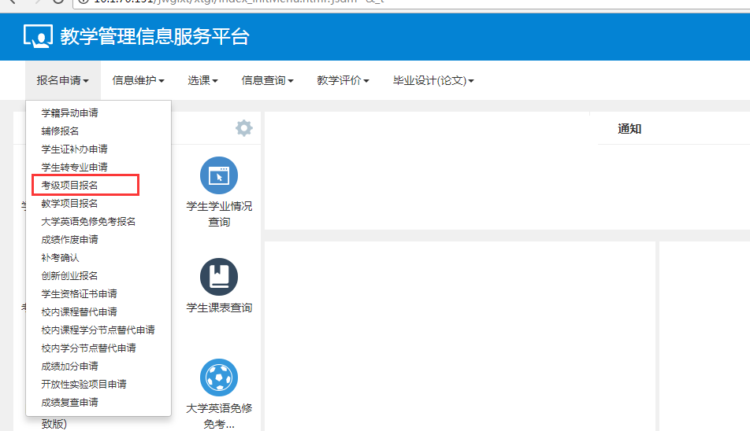
如下图：点击【报名】按钮，进入报名界面。
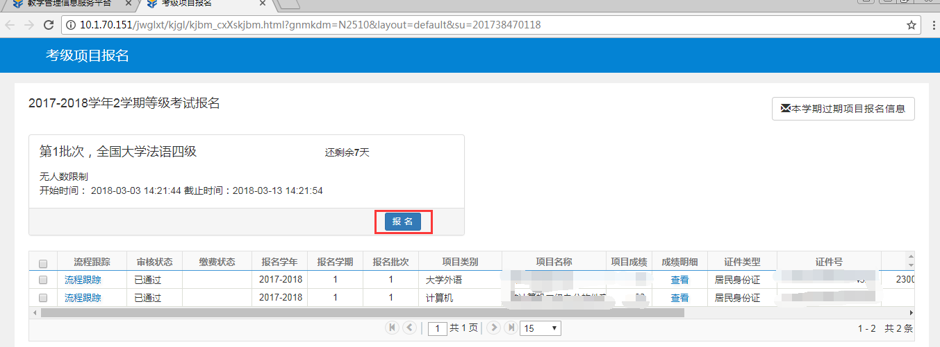
如下图：如果没报名说明直接点击“同意”进入下一步
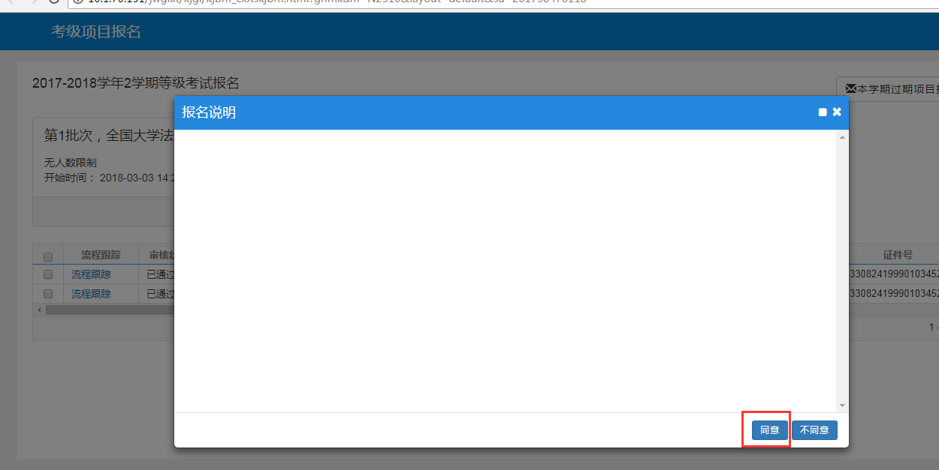

如下图：输入身份证号，点“提交申请”，如果和系统内身份证号码不一致，将无法提交。
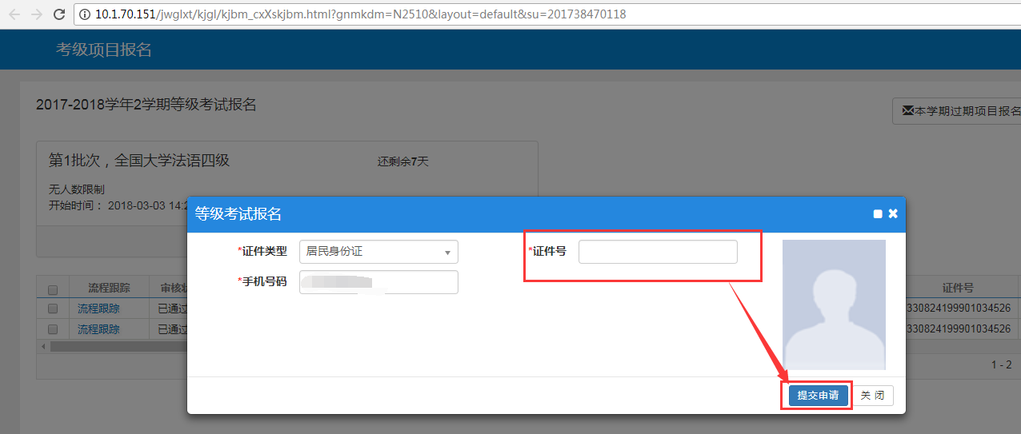
报名完成后，如果还没审核前，可以退报。
